1 ASIX

**MÒDUL 2: GESTIÓ DE BASE DE DADES**

ACTIVITAT 27 :Transferència de dades amb SGBD Oracle



# 



**Alumne**: Daniel Mascarilla del Olmo

**Professor**: Alex Marín

**Curs**: 1 ASIX

**Centre**: Jaume Viladoms

**ÍNDEX**

**Exercici 1: Exportació de dades a un script .sql: 4**

Obre el SQL Developer i fes una exportació de l’esquema HR amb els següents requisits (pot trigar una mica): 4

o Exportarem TOTS els objectes (vistes, taules, procediments, etc.) de l’esquema HR. 4

o En generar el DDL no volem que es mostri l’esquema, ni permisos, ni afegir la paraula BYTE, ni informació sobre emmagatzematge. Tota la resta sí. 4

o Volem que hi hagi una confirmació de les dades (commit) cada 200 files. 4

o L’exportació es guardarà en directoris independents i generarà un arxiu comprimit anomenat “dades_HR.zip”. 4

Descomprimeix l’arxiu comprimit, mostra les carpetes que s’han generat i contesta les preguntes següents: 8

o A quina carpeta es troba la creació de les estructures de les taules de l’esquema HR? 9

o A quina carpeta es troba la inserció de les dades de les diferents taules de l’esquema HR? 10

o Si volguéssim esborrar tota la base de dades de l’usuari HR, quin script .sql hauríem d’executar? A quina carpeta es troba? 10

o Quina diferència hi ha entre la carpeta “CONSTRAINTS” i la carpeta “REF_CONSTRAINTS”? 12

o Quina és la funció de l’arxiu “export.sql”? 12

**Exercici 2: Importació de dades des d’ un script .sql: 13**

Crea un usuari anomenat tenint en compte la següent informació: 13

o Tablespace per defecte: USERS. 14

o Tablespace temporal: TEMP. 14

o Privilegis de sistema: ALTER SESSION, CREATE SESSION, CREATE DATABASE LINK, CREATE MATERIALIZED VIEW, CREATE PROCEDURE, CREATE PUBLIC SYNONYM, CREATE ROLE, CREATE SEQUENCE, CREATE SYNONYM, CREATE TABLE, CREATE TRIGGER, CREATE TYPE, CREATE VIEW i UNLIMITED TABLESPACE. 14

Connectat amb l’usuari que has creat en el pas anterior i executa l’script export.sql. Mira que s’hagin creat tots els objectes (taules, procediments, vistes, etc.) de l'usuari HR en aquest usuari. 15

**Exercici 3: Exportació de dades a Excel: 18**

Exporta en format .XLSX (Excel superior a 2003) només les dades de la taula empleats de l’usuari HR amb els següents requisits: 18

o L’arxiu s’ha d’anomenar “dades_HR.xlsx”. 18

o Només s’han d’exportar les taules (ni vistes, ni vistes materialitzades). 18

Obre l’arxiu que s’ha generat. Esborra totes les dades excepte la capçalera i afegeix al document informació dels teus companys de classe. Pots inventar-te dades com el salari el nom, telèfon, etc. 19

**Exercici 4: Importació de dades des d’un Excel: 21**

Connectat com a l’usuari i importa les dades de l'Excel a la taula empleats. 21

Fes un select a la base de dades d’empleats i demostra que la informació s’ha inserit correctament 21

# Exercici 1: Exportació de dades a un script .sql:

### Obre el SQL Developer i fes una exportació de l’esquema HR amb els següents requisits (pot trigar una mica):

#### o Exportarem TOTS els objectes (vistes, taules, procediments, etc.) de l’esquema HR.

#### o En generar el DDL no volem que es mostri l’esquema, ni permisos, ni afegir la paraula BYTE, ni informació sobre emmagatzematge. Tota la resta sí.

#### o Volem que hi hagi una confirmació de les dades (commit) cada 200 files.

#### o L’exportació es guardarà en directoris independents i generarà un arxiu comprimit anomenat “dades_HR.zip”.

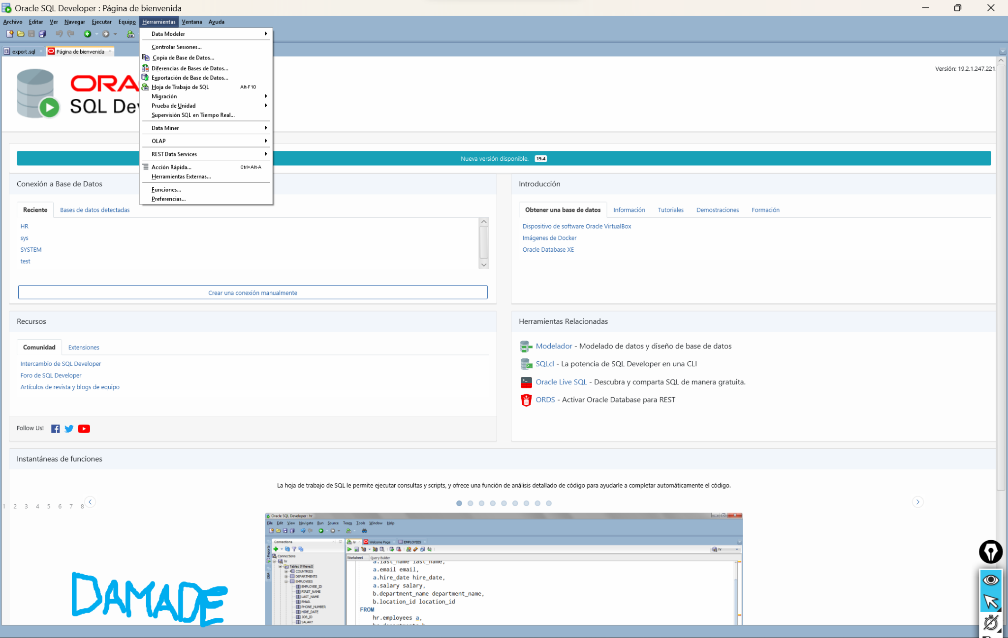

Seleccionem hr:

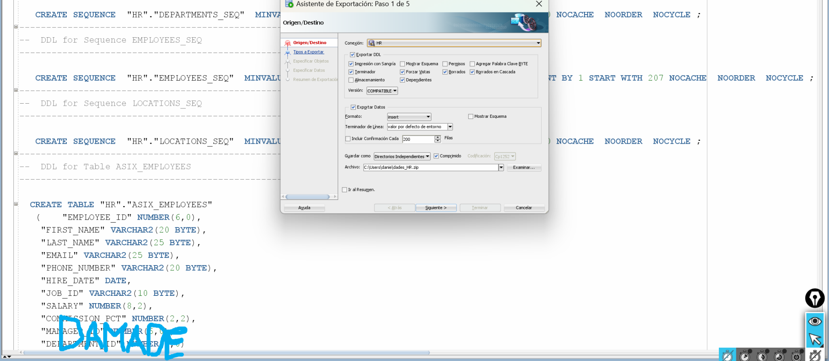

Farem clic a següent

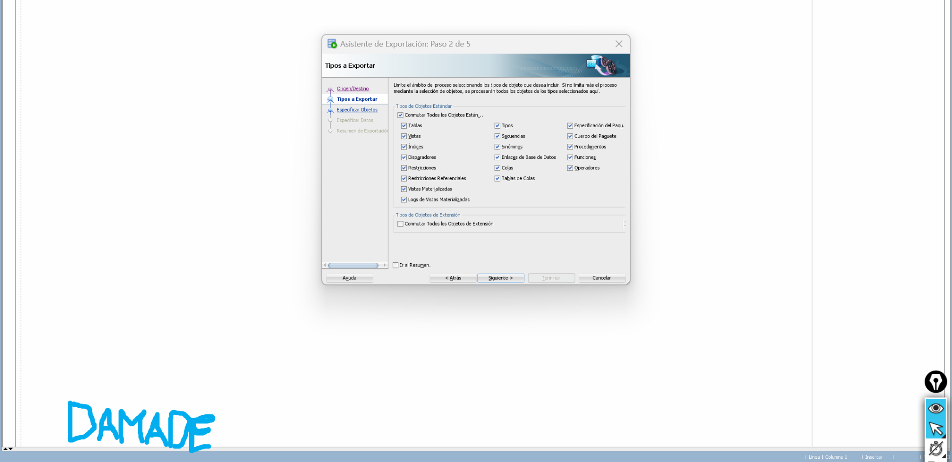

Farem clic a següent:

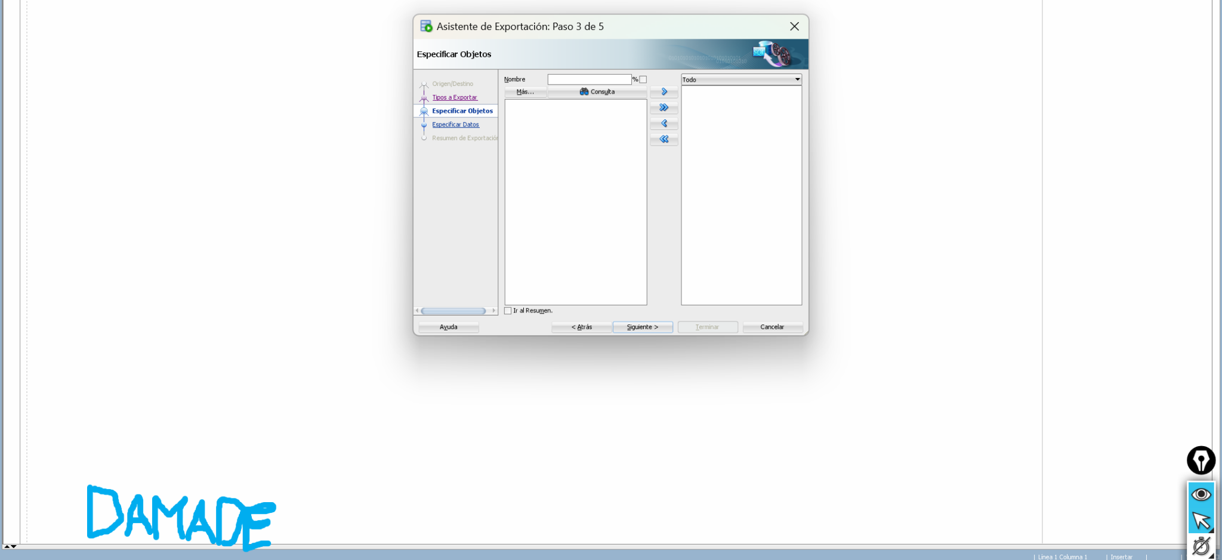

Farem clic a següent:

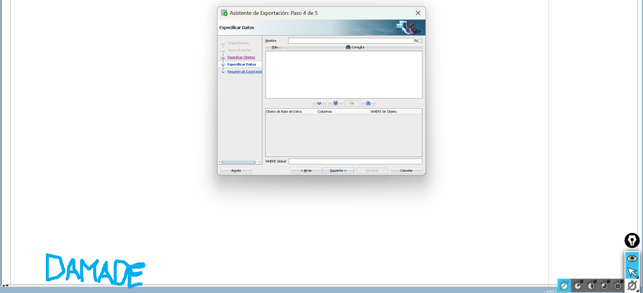

Farem un altre cop clic a següent:

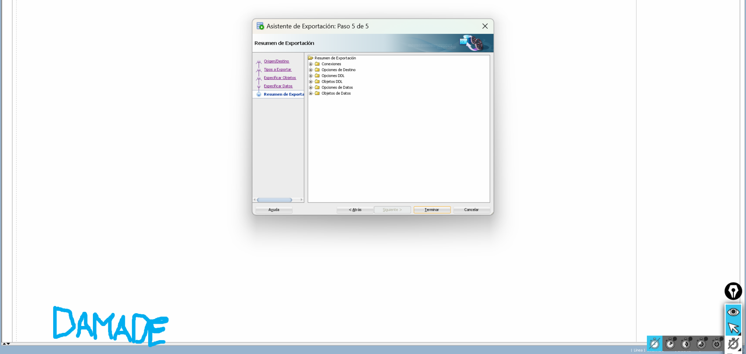

Farem clic a terminar.

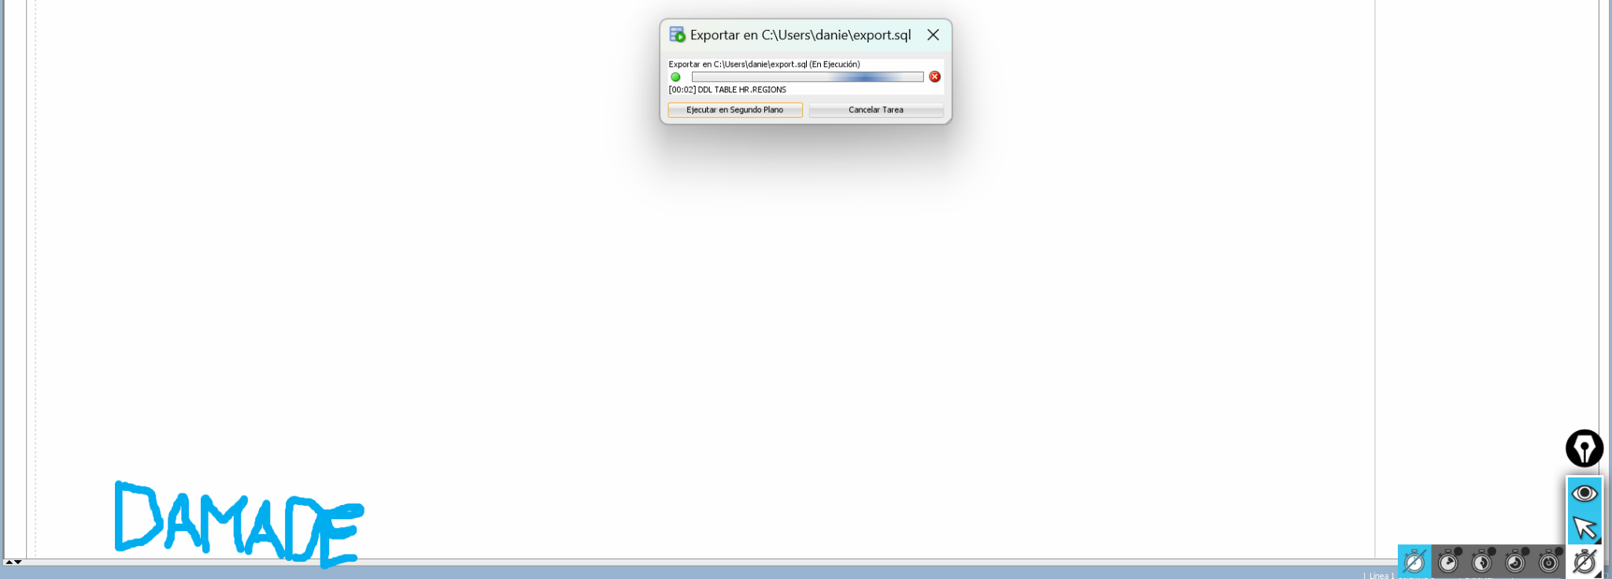

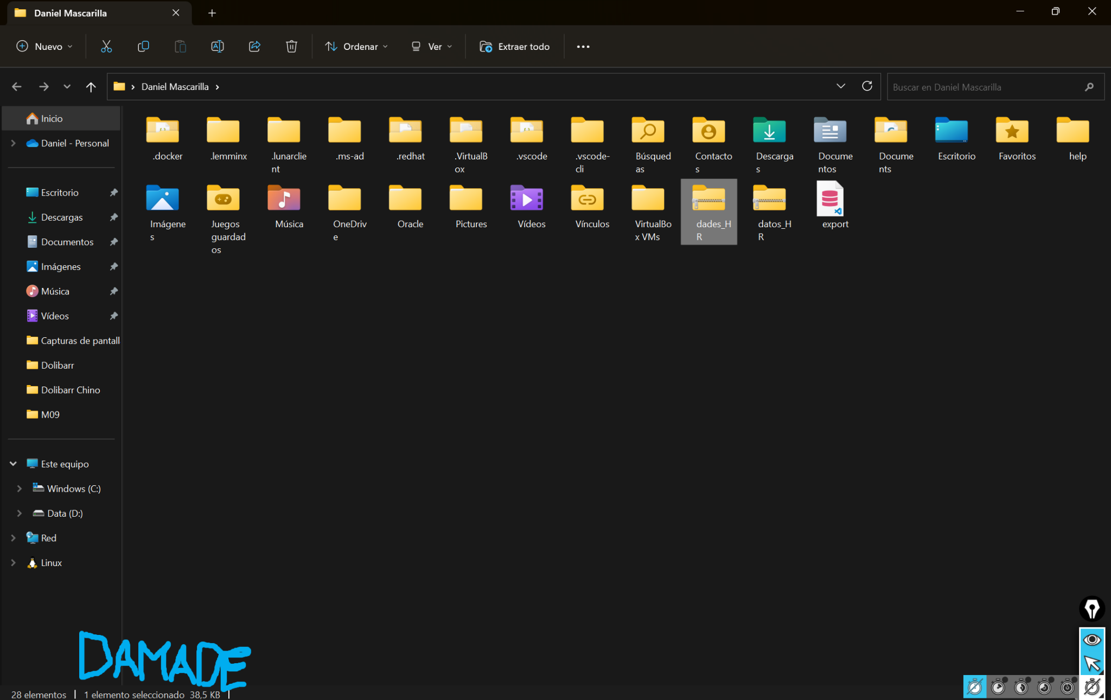

### Descomprimeix l’arxiu comprimit, mostra les carpetes que s’han generat i contesta les preguntes següents:

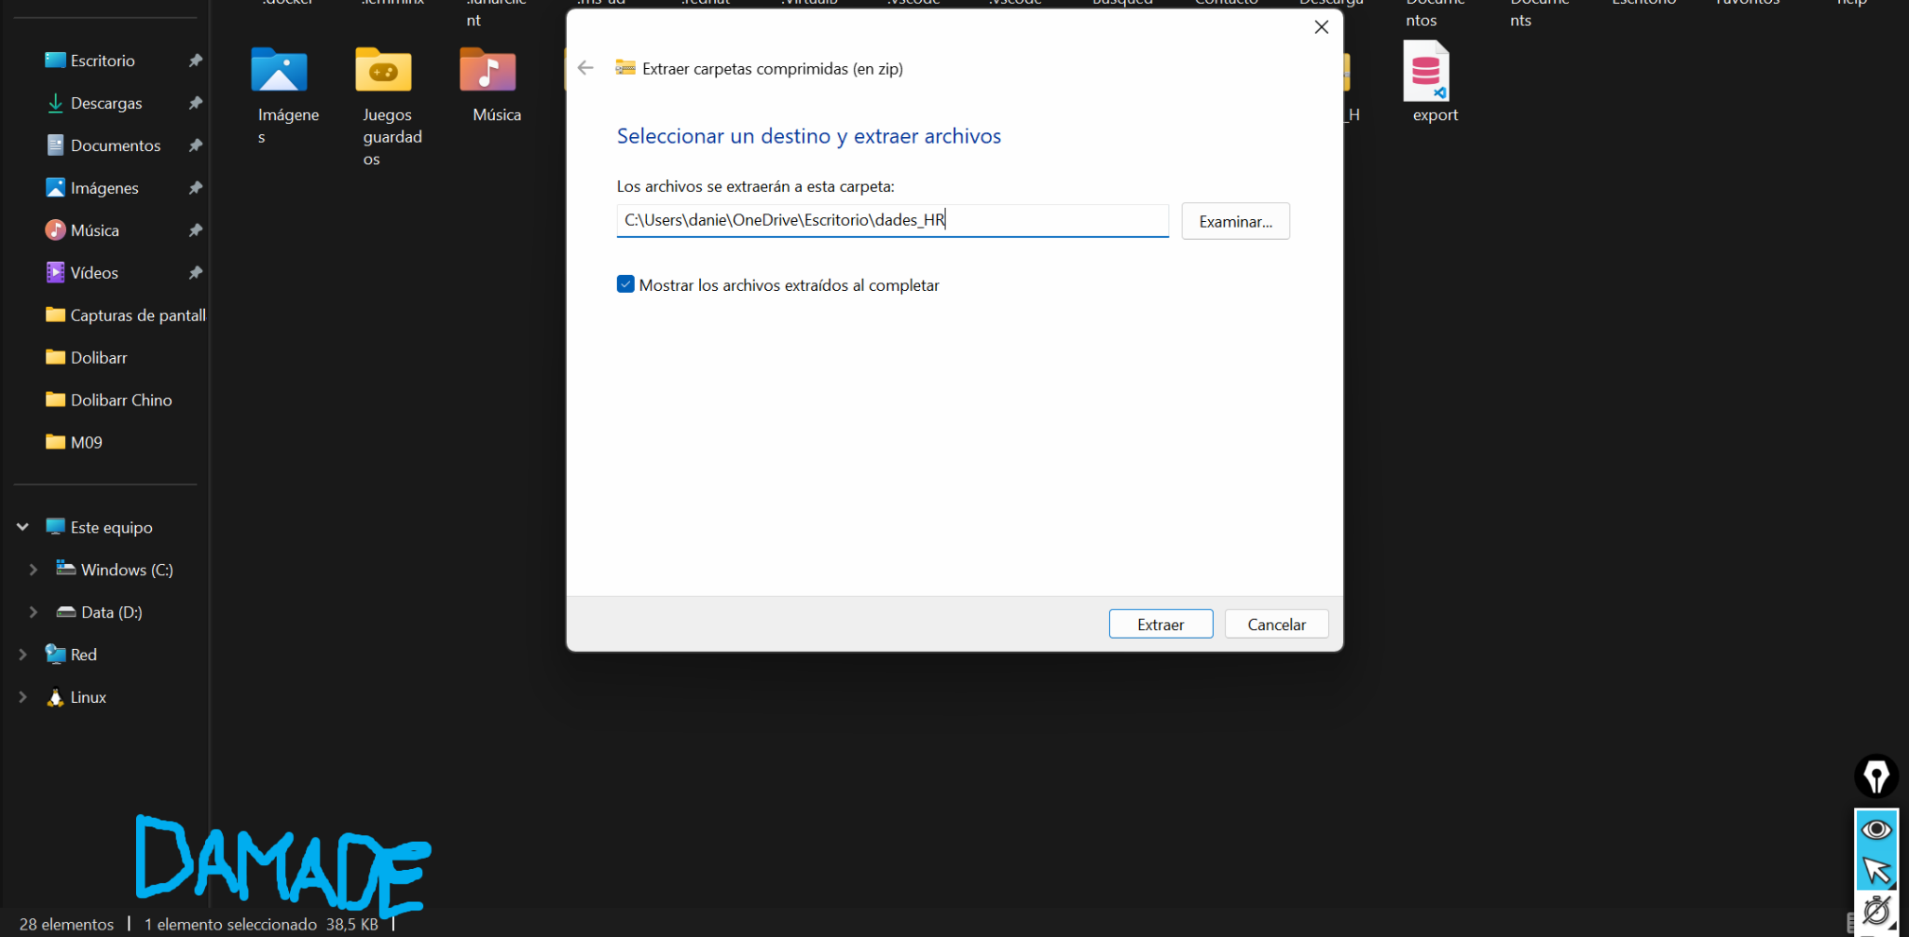

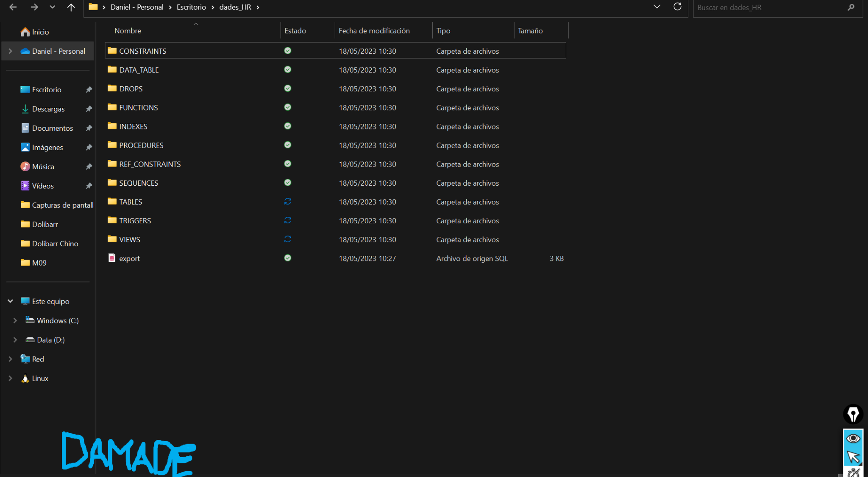

#### o A quina carpeta es troba la creació de les estructures de les taules de l’esquema HR?

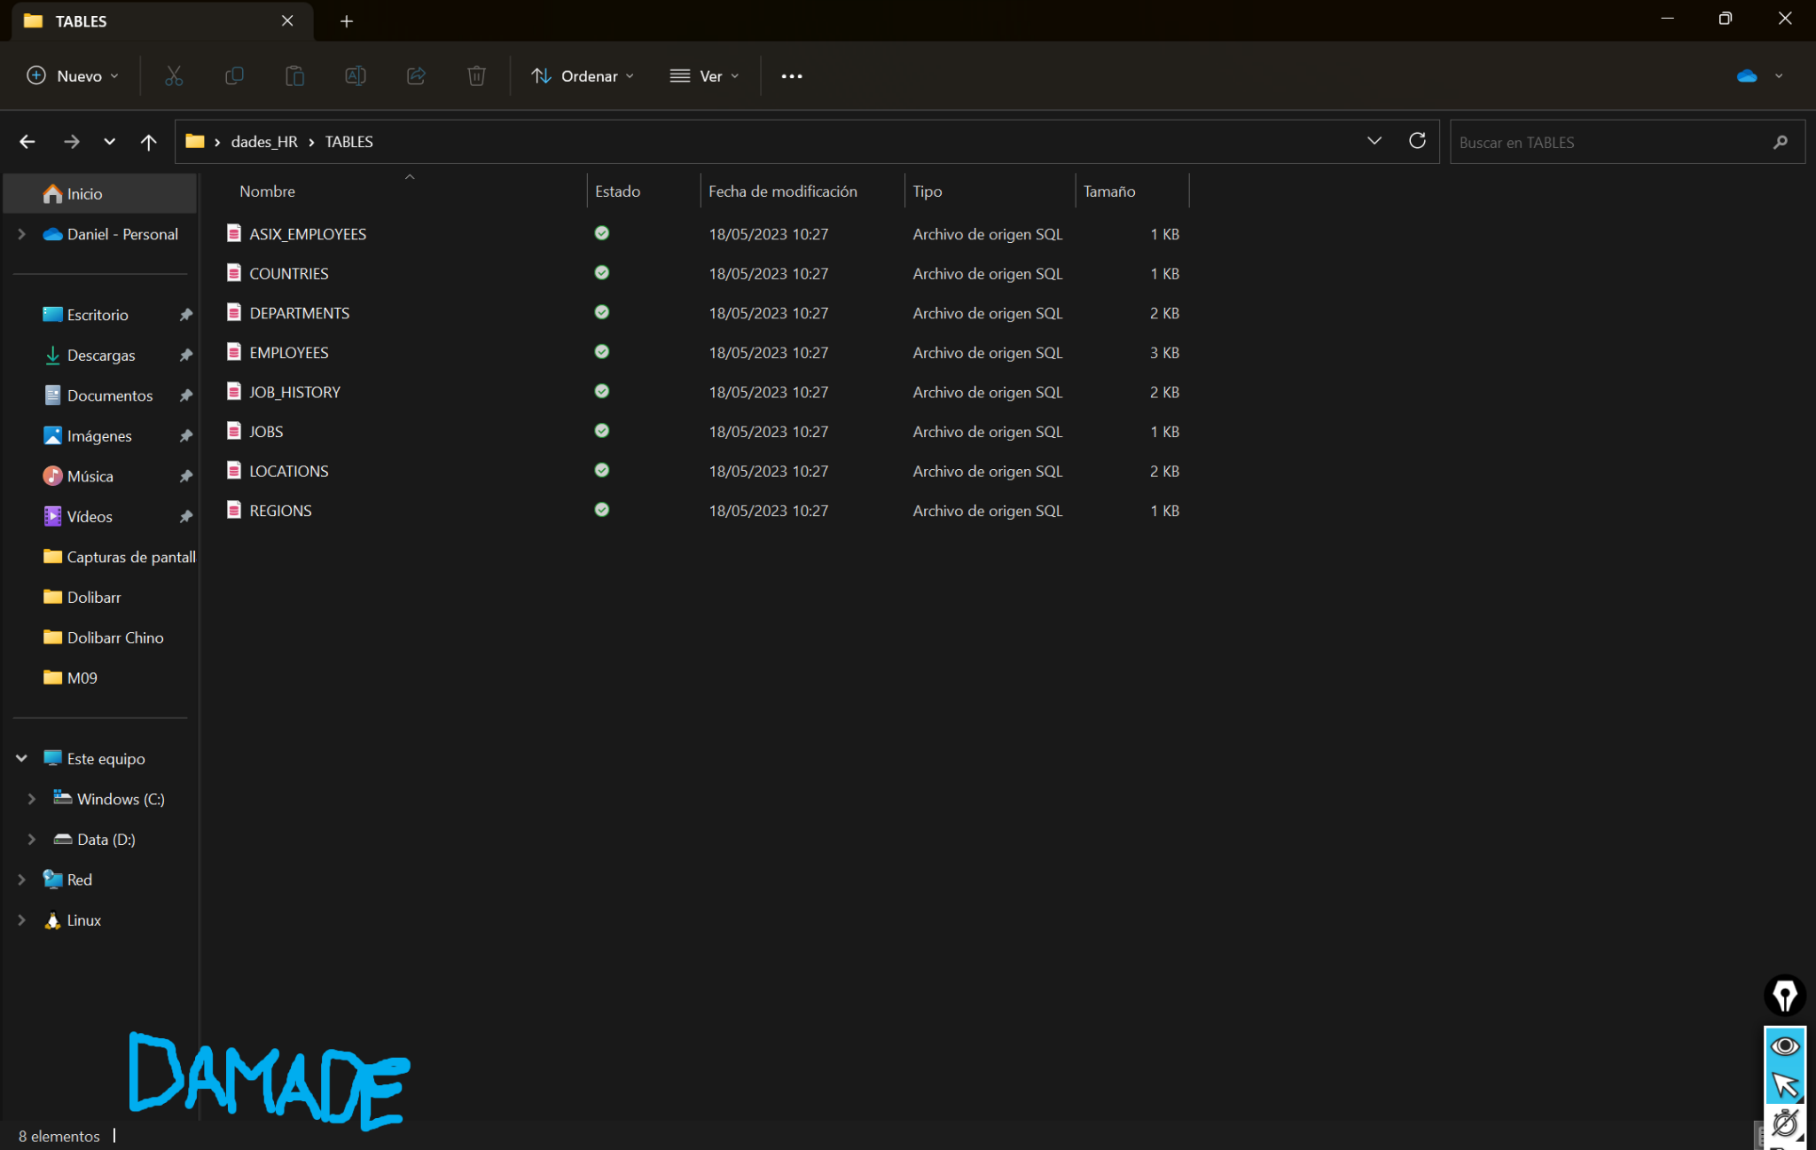

Es troba a la carpeta TABLES

#### o A quina carpeta es troba la inserció de les dades de les diferents taules de l’esquema HR?

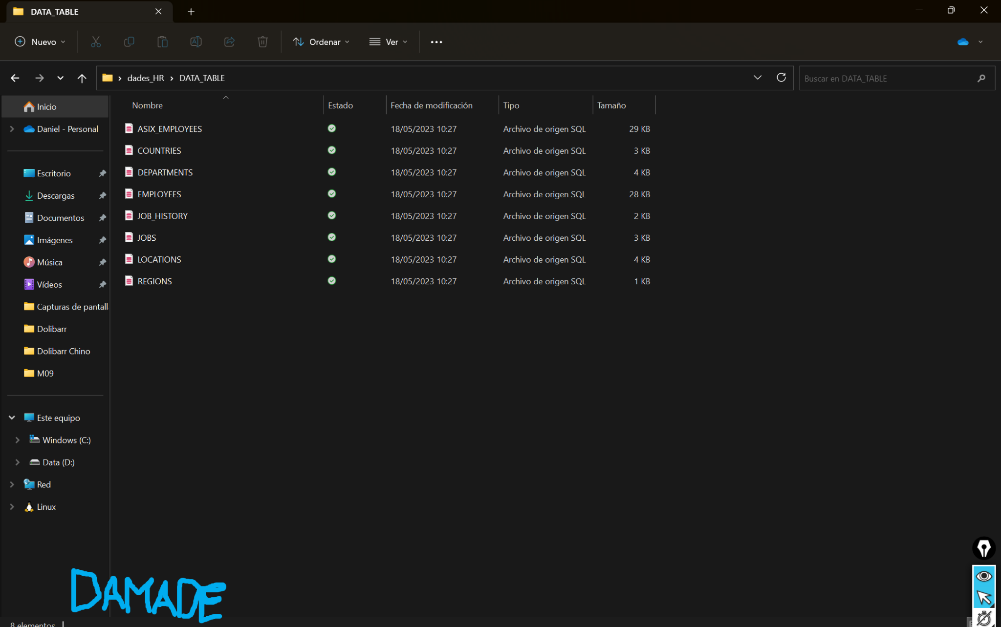

Al directori DATA_TABLE

#### o Si volguéssim esborrar tota la base de dades de l’usuari HR, quin script .sql hauríem d’executar? A quina carpeta es troba?

Per tal de esborrar tota la BBDD del usuari HR, hauriem d’executar el script drop.sql:

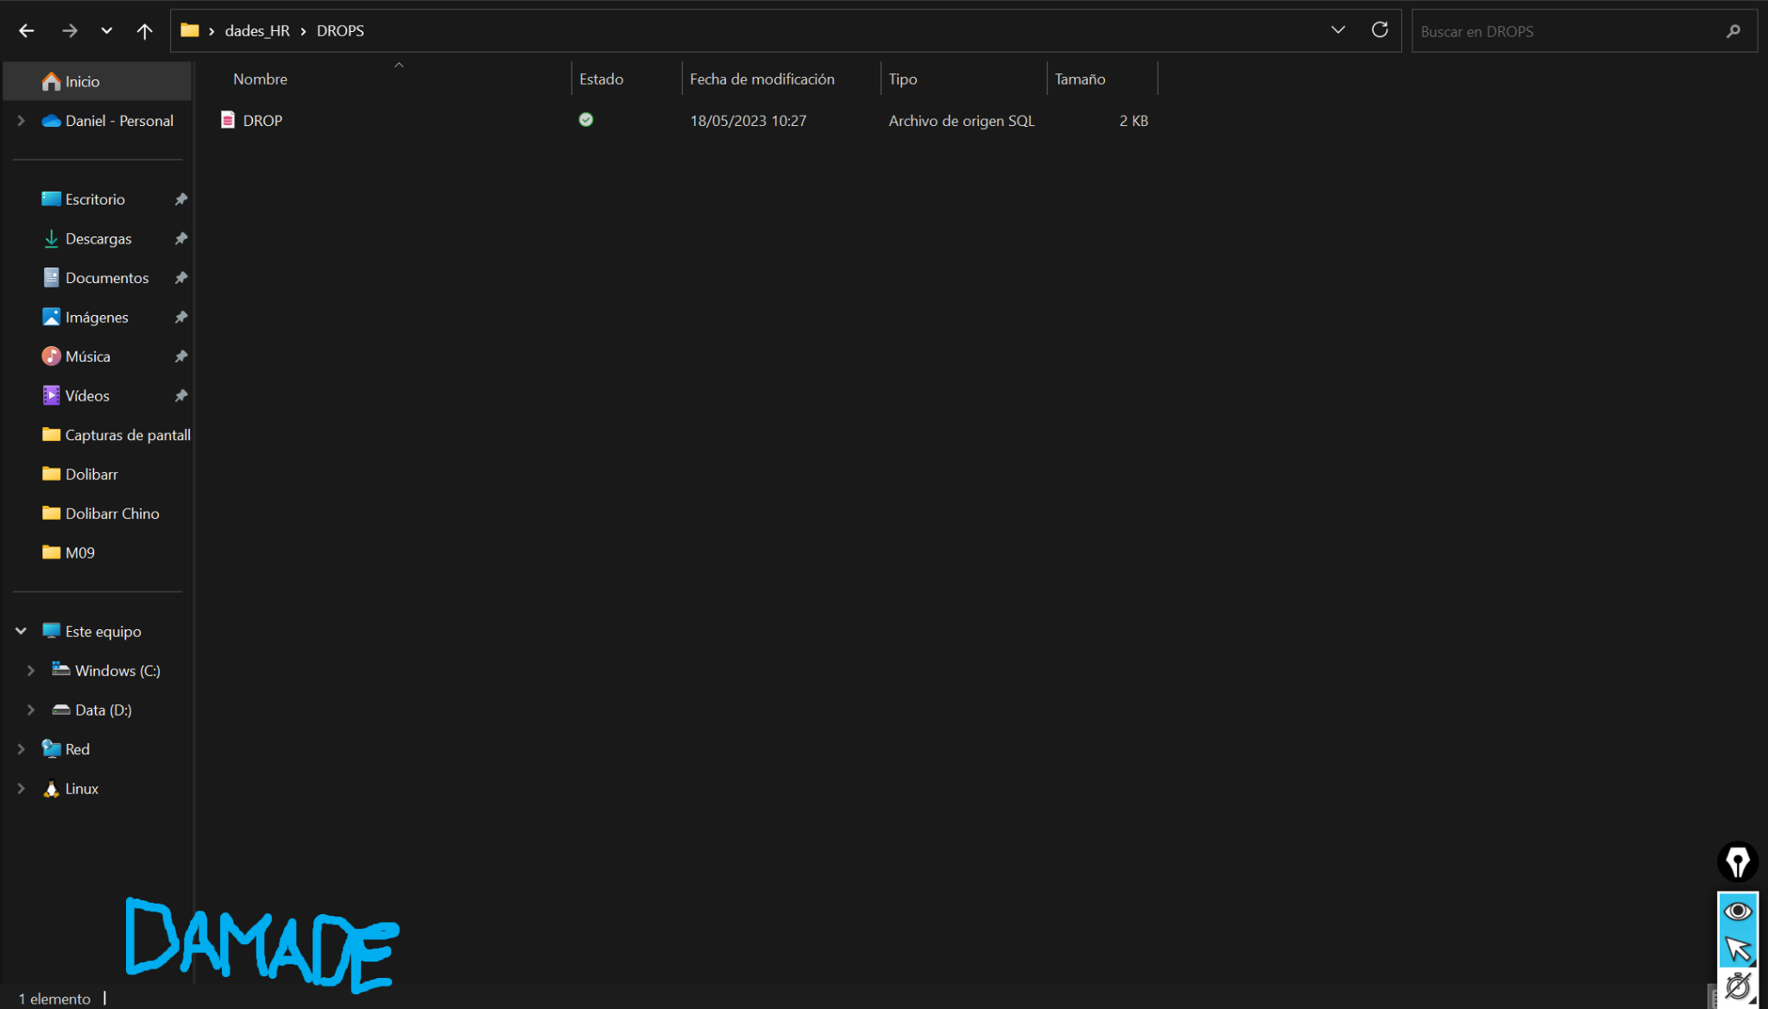

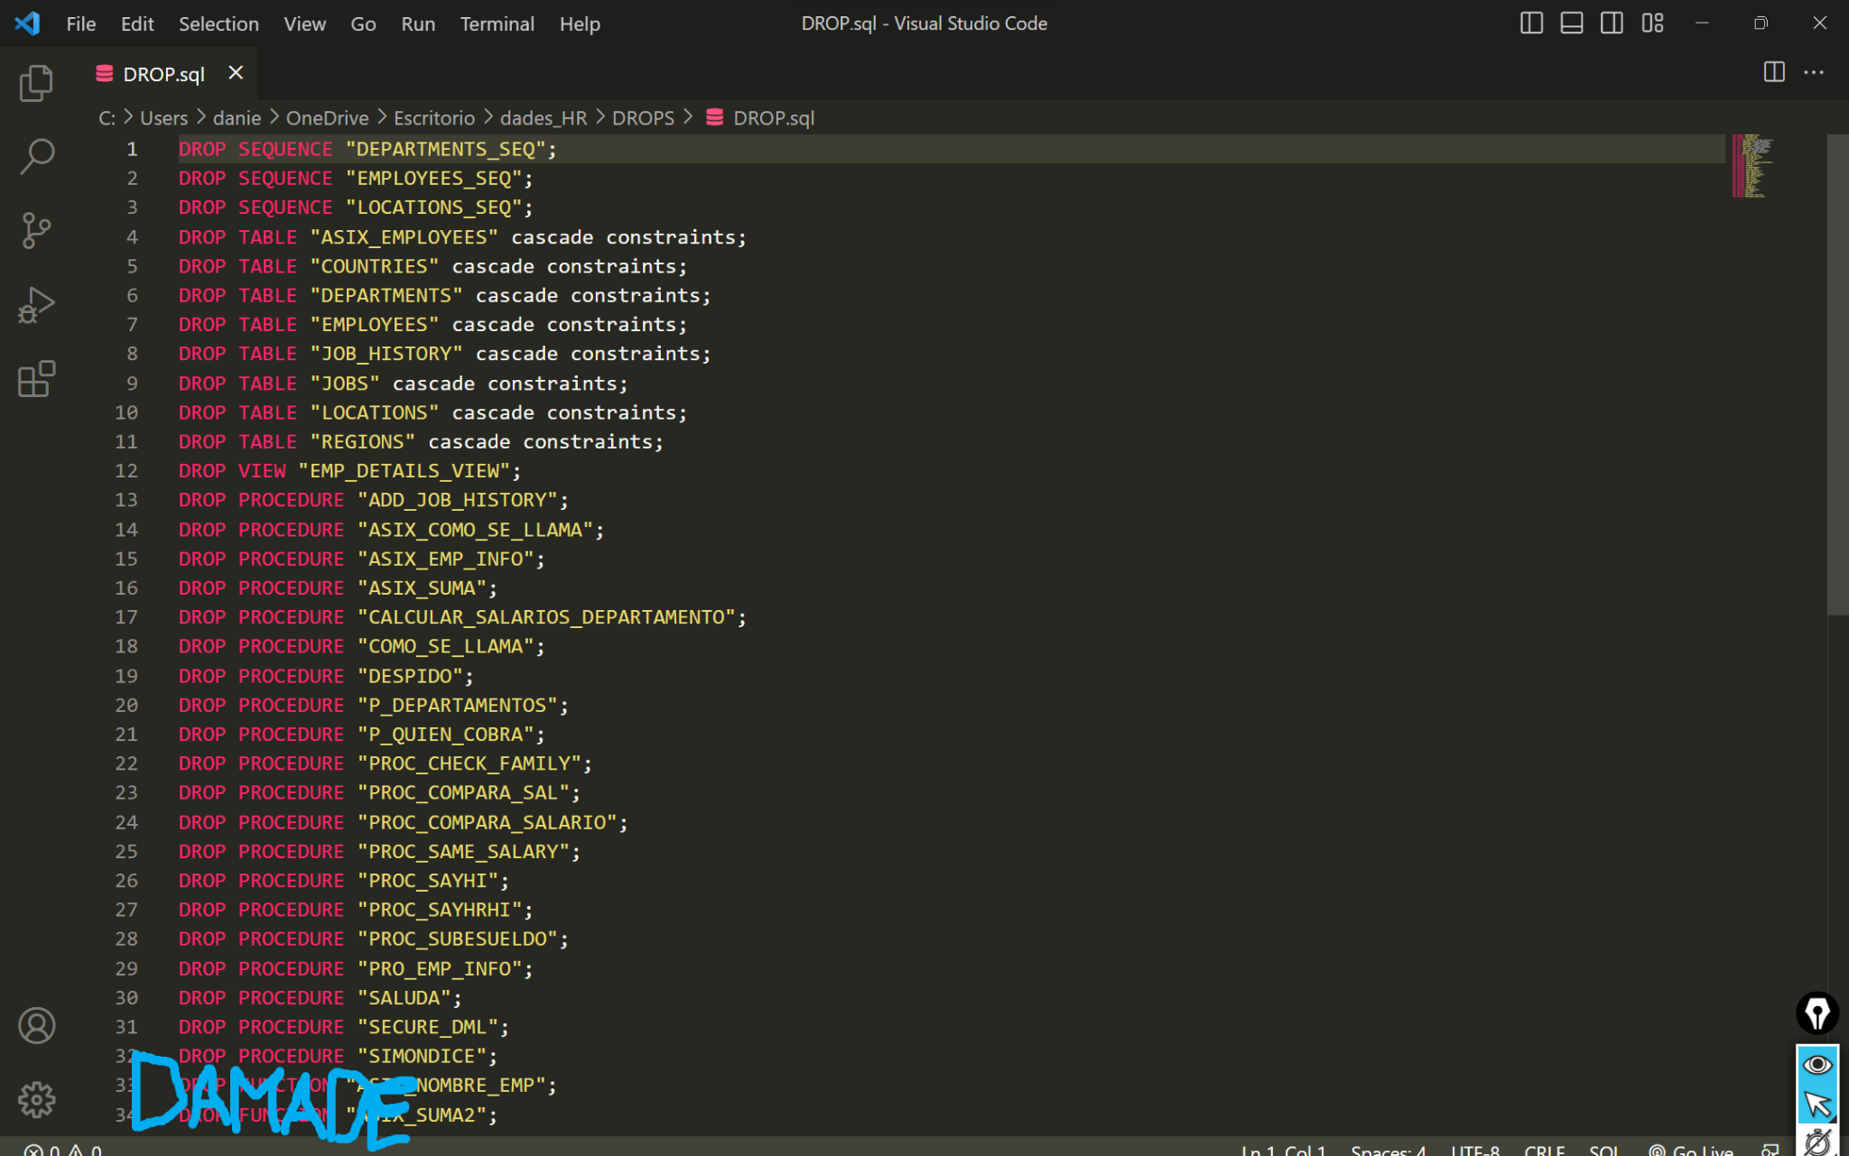

#### o Quina diferència hi ha entre la carpeta “CONSTRAINTS” i la carpeta “REF_CONSTRAINTS”?

En resum, la carpeta CONSTRAINTS conté arxius sql amb sentències per les constraints del usuari HR i la carpeta REF_CONSTRAINTS conté arxius sql amb les sentències per a les restriccios de constraints de les taules de HR.

#### o Quina és la funció de l’arxiu “export.sql”?

És principalment exportar dades, amb aquest script hem exportat tot l’usuari HR a una carpeta comprimida.

Adjunto foto del script:

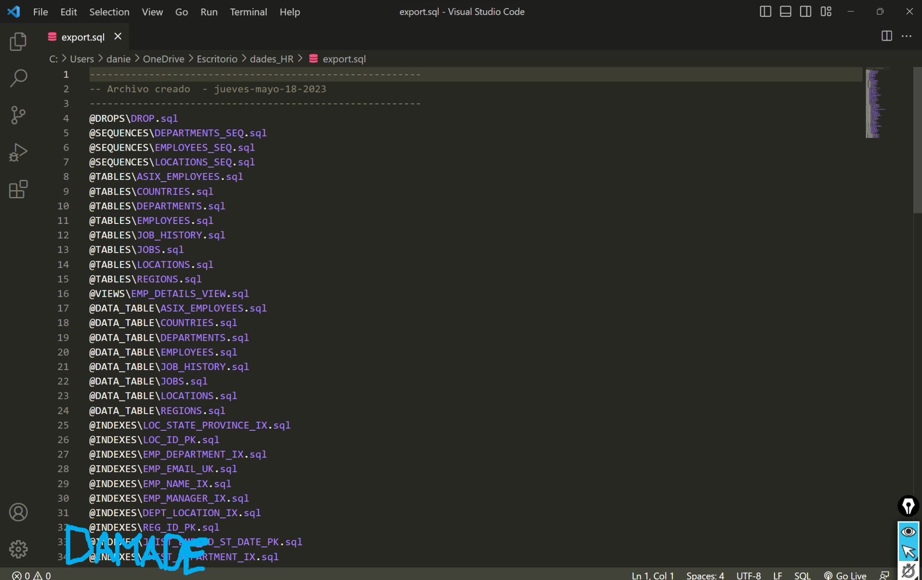

# Exercici 2: Importació de dades des d’ un script .sql:

### Crea un usuari anomenat tenint en compte la següent informació:

#### o Tablespace per defecte: USERS.

#### o Tablespace temporal: TEMP.

#### o Privilegis de sistema: ALTER SESSION, CREATE SESSION, CREATE DATABASE LINK, CREATE MATERIALIZED VIEW, CREATE PROCEDURE, CREATE PUBLIC SYNONYM, CREATE ROLE, CREATE SEQUENCE, CREATE SYNONYM, CREATE TABLE, CREATE TRIGGER, CREATE TYPE, CREATE VIEW i UNLIMITED TABLESPACE.

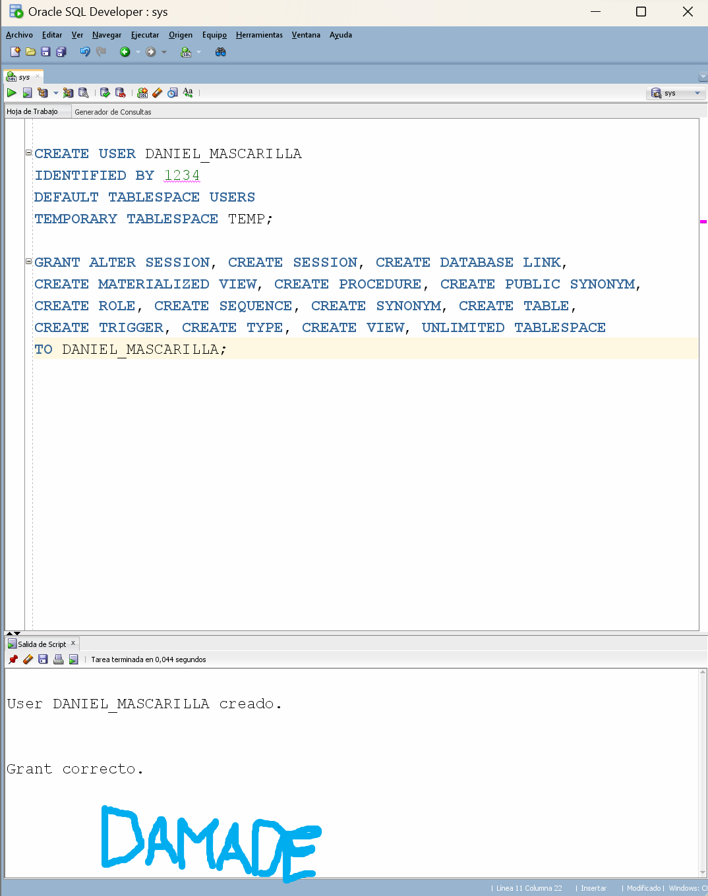

### Connectat amb l’usuari que has creat en el pas anterior i executa l’script export.sql. Mira que s’hagin creat tots els objectes (taules, procediments, vistes, etc.) de l'usuari HR en aquest usuari.

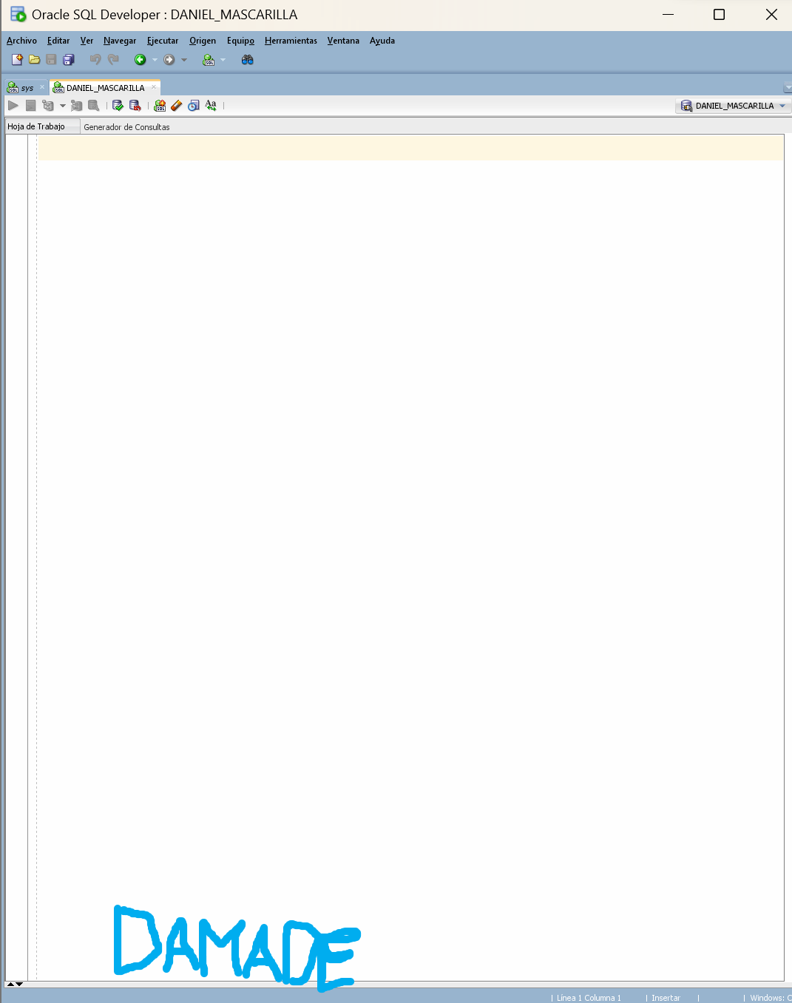

S’ha connectat.

Ara obrirem el export.sql.

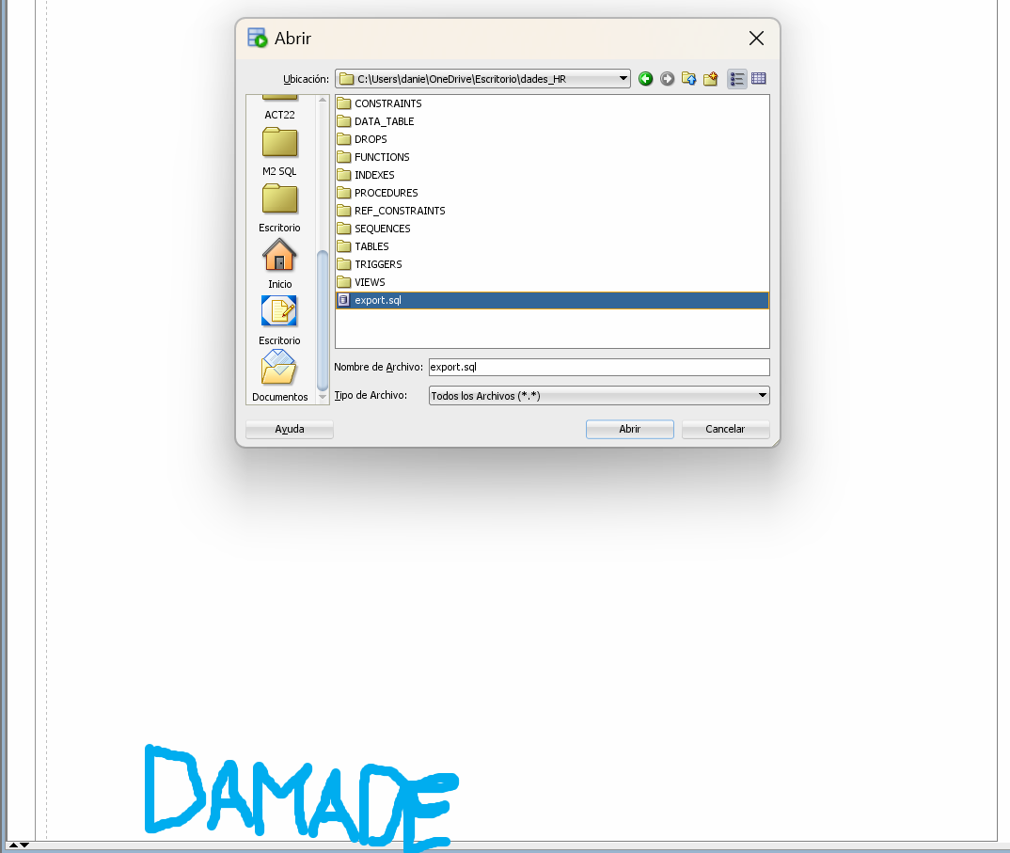

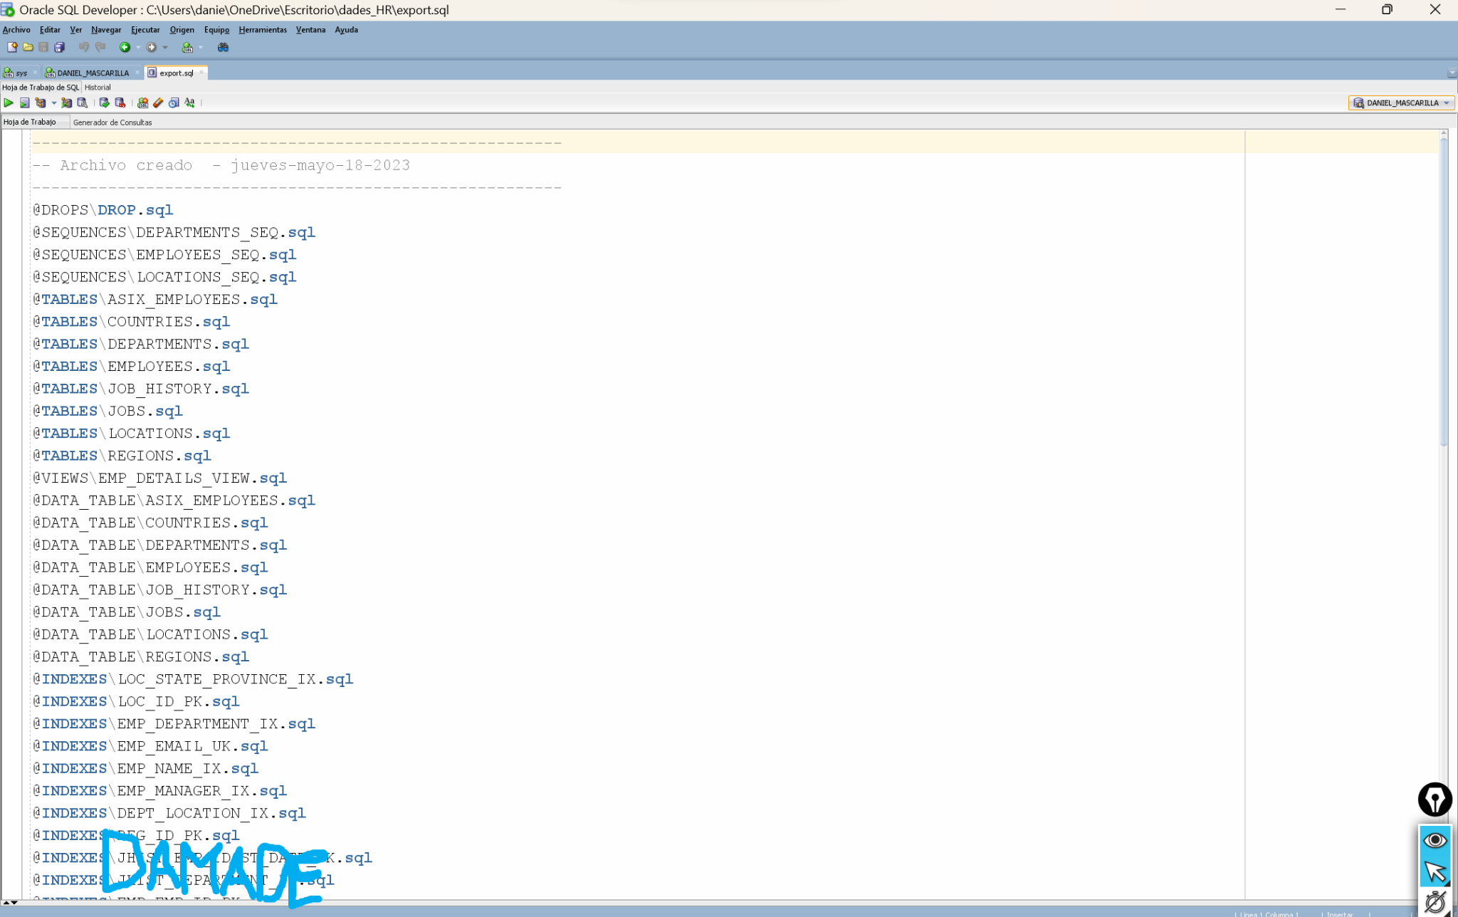

Estem conectats a DANIEL_MASCARILLA, executem el script.

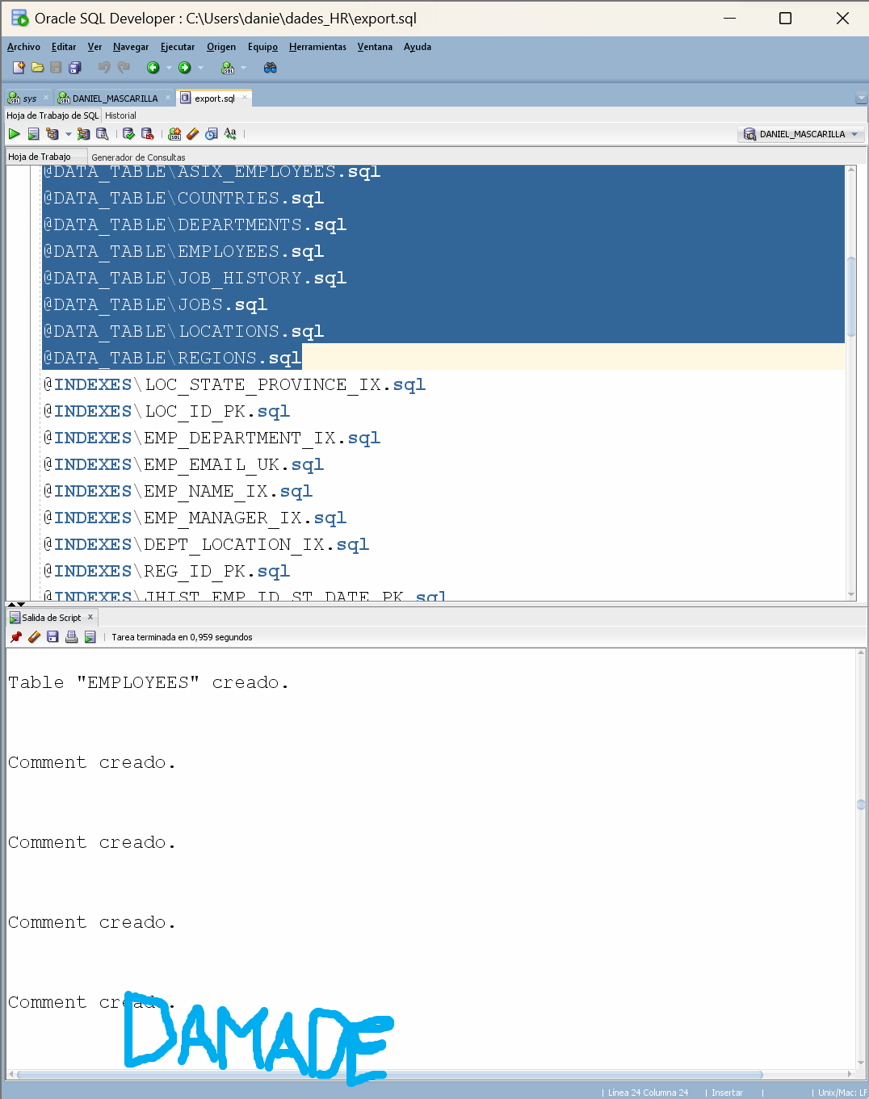

# Exercici 3: Exportació de dades a Excel:

### Exporta en format .XLSX (Excel superior a 2003) només les dades de la taula empleats de l’usuari HR amb els següents requisits:

#### o L’arxiu s’ha d’anomenar “dades_HR.xlsx”.

#### o Només s’han d’exportar les taules (ni vistes, ni vistes materialitzades).

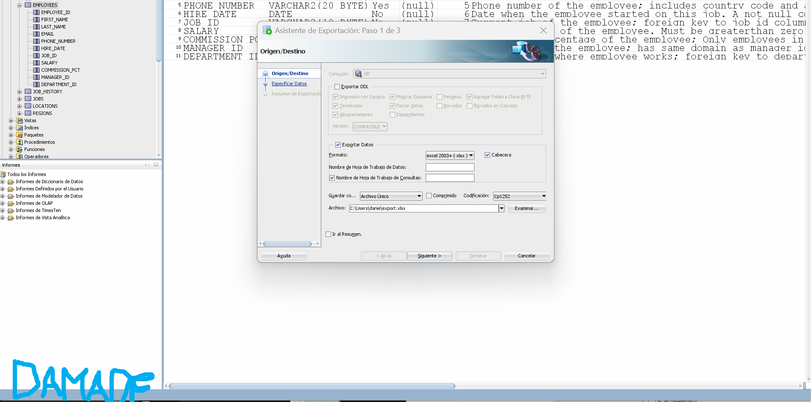

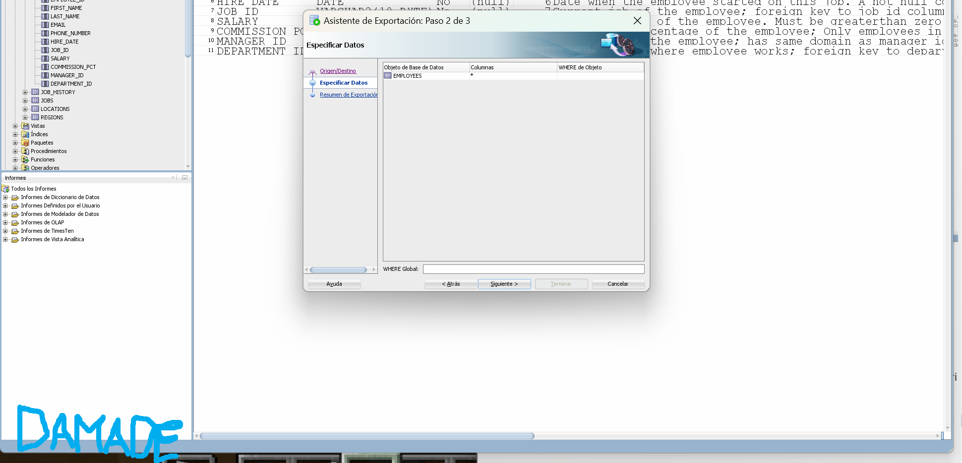

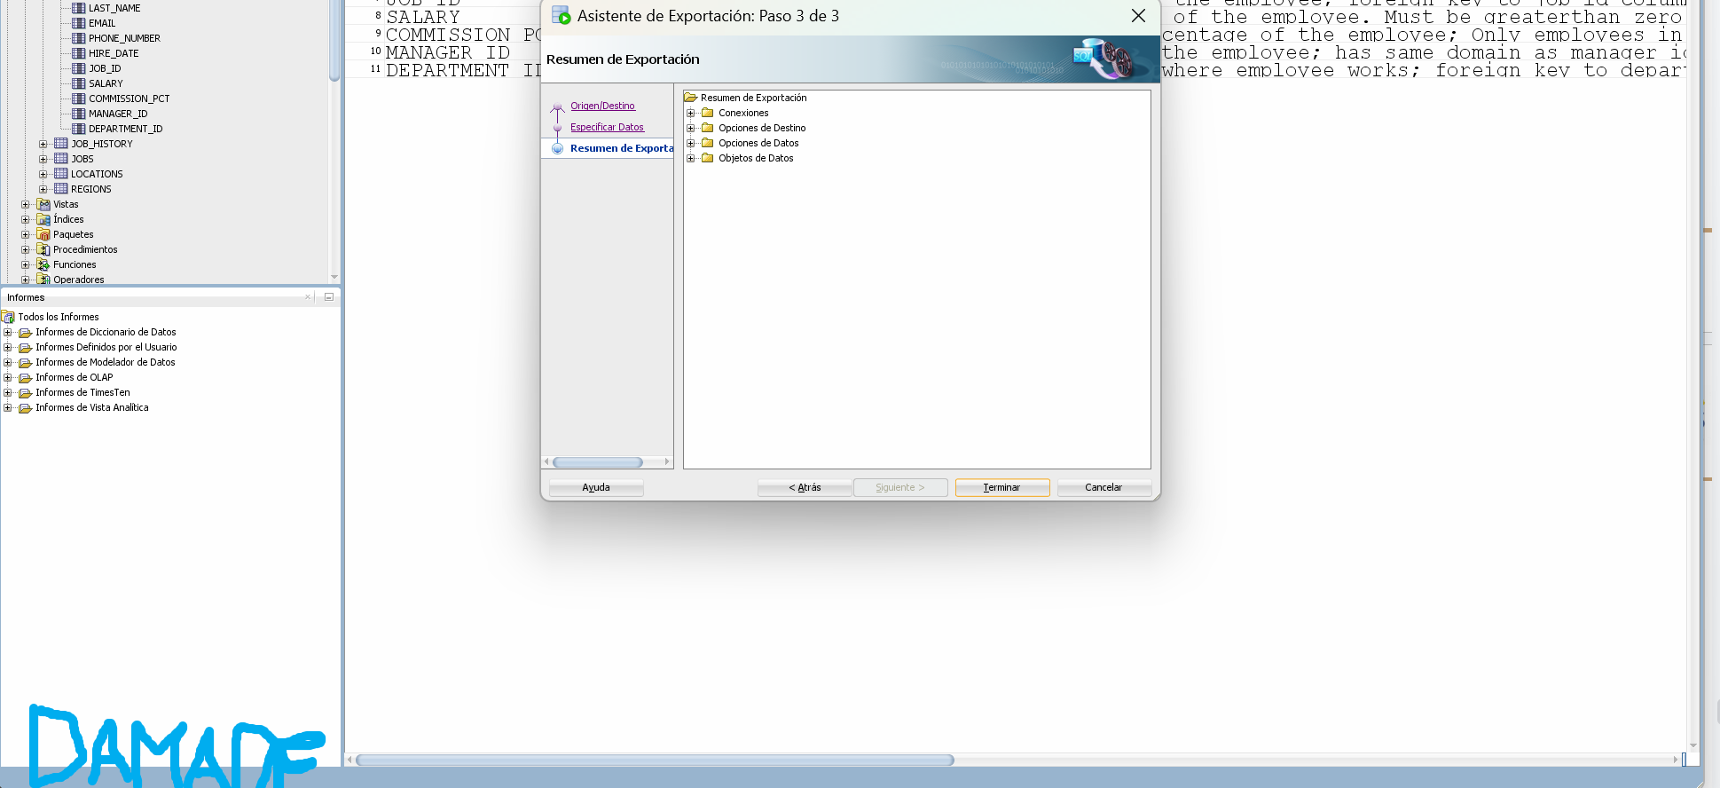

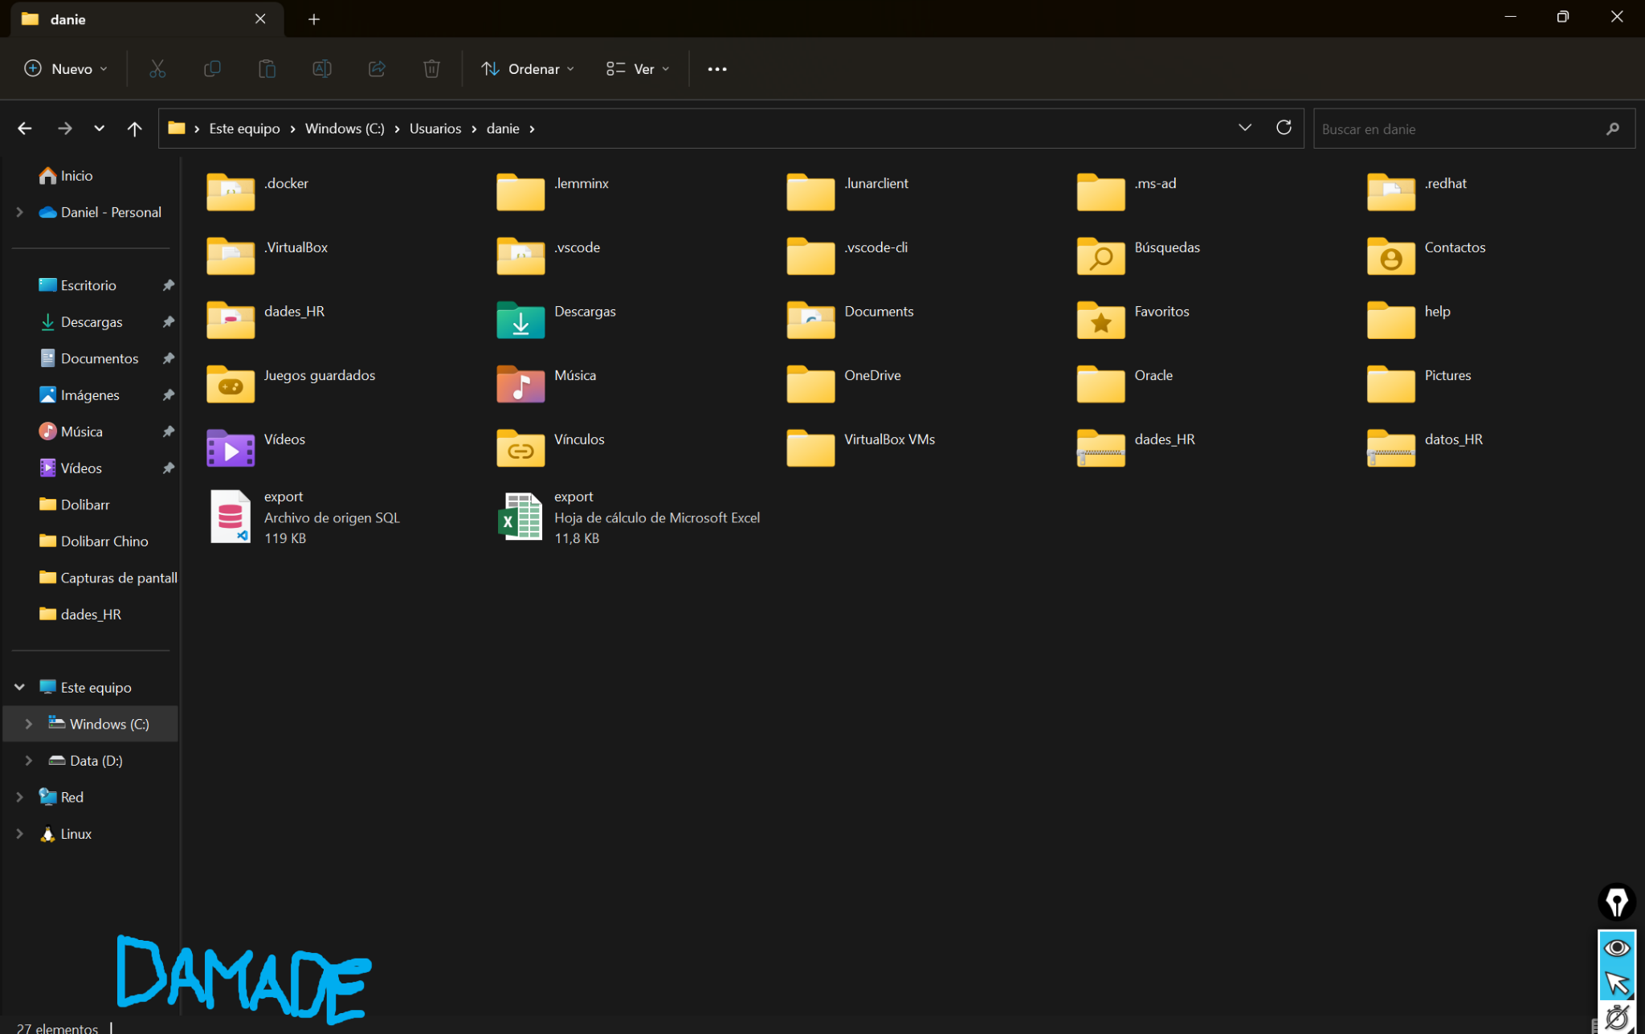

### Obre l’arxiu que s’ha generat. Esborra totes les dades excepte la capçalera i afegeix al document informació dels teus companys de classe. Pots inventar-te dades com el salari el nom, telèfon, etc.

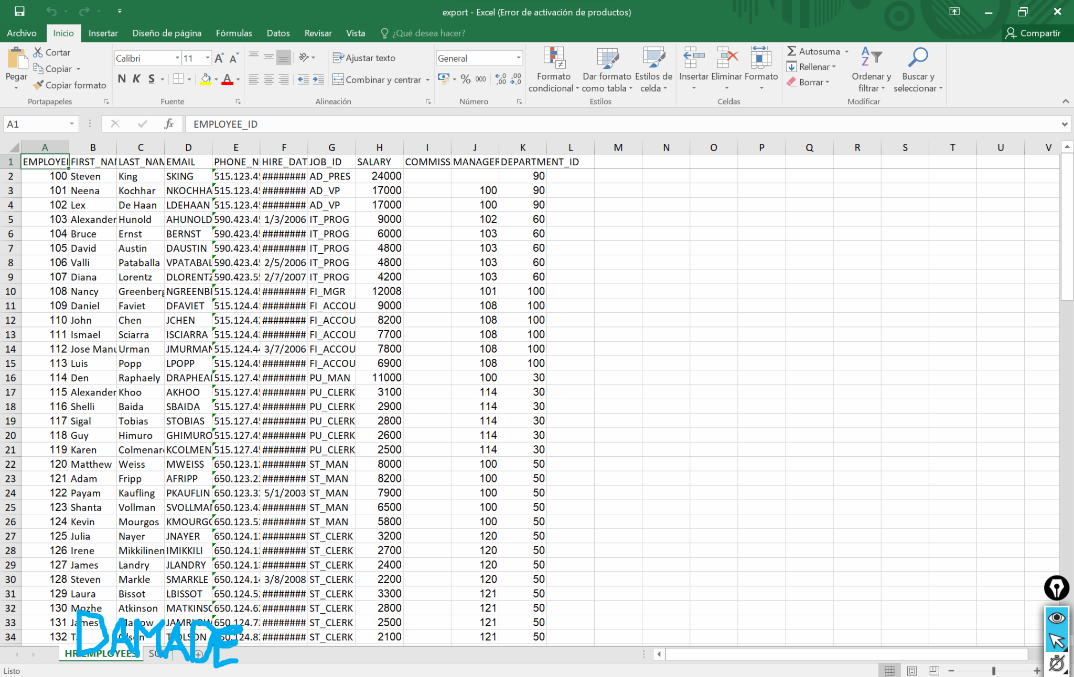

Borrem i omplim amb les nostres dades:

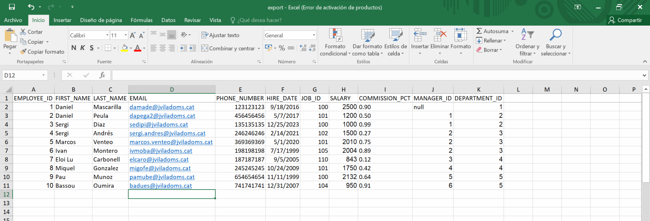

# Exercici 4: Importació de dades des d’un Excel:

### Connectat com a l’usuari i importa les dades de l'Excel a la taula empleats.

### Fes un select a la base de dades d’empleats i demostra que la informació s’ha inserit correctament

Farem clic a importar dades:

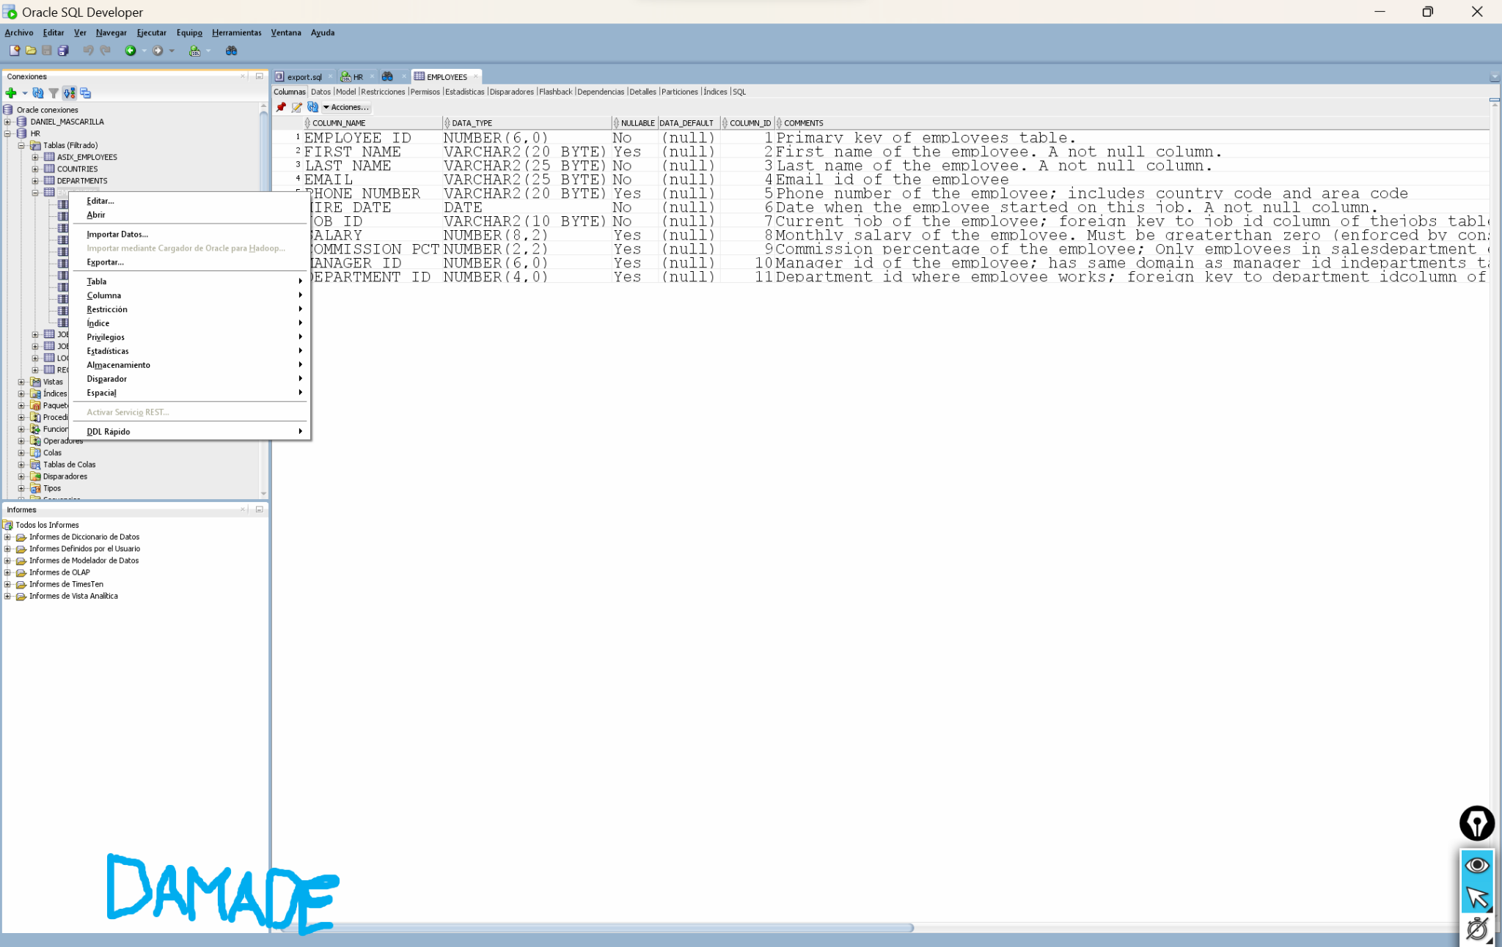

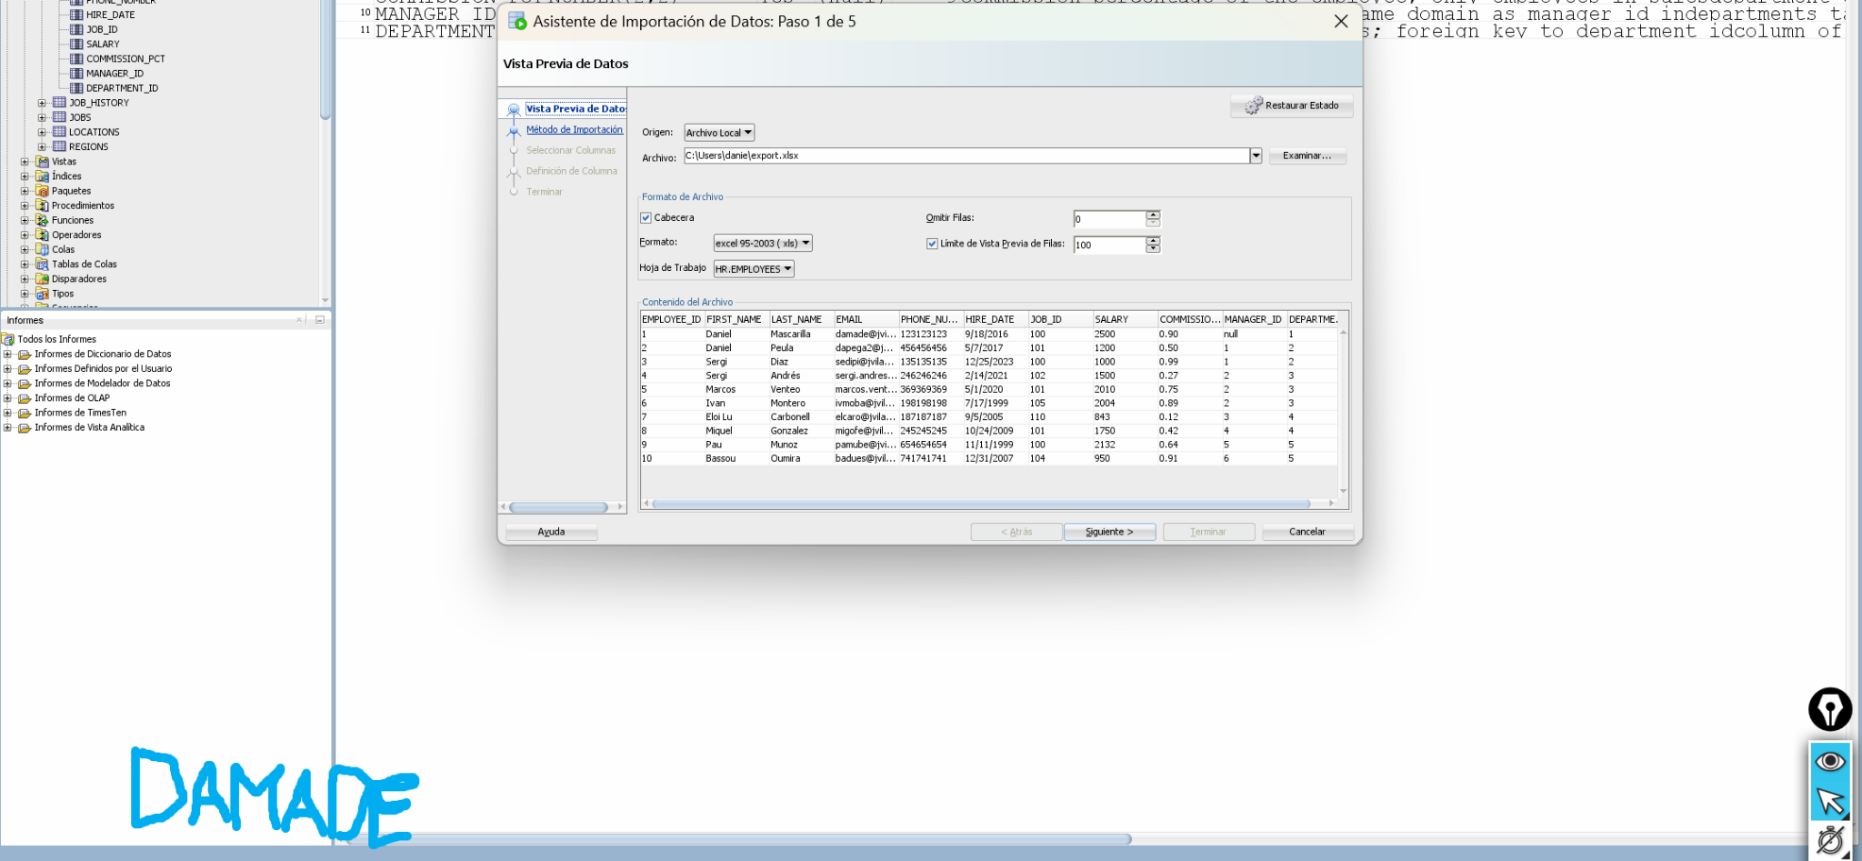

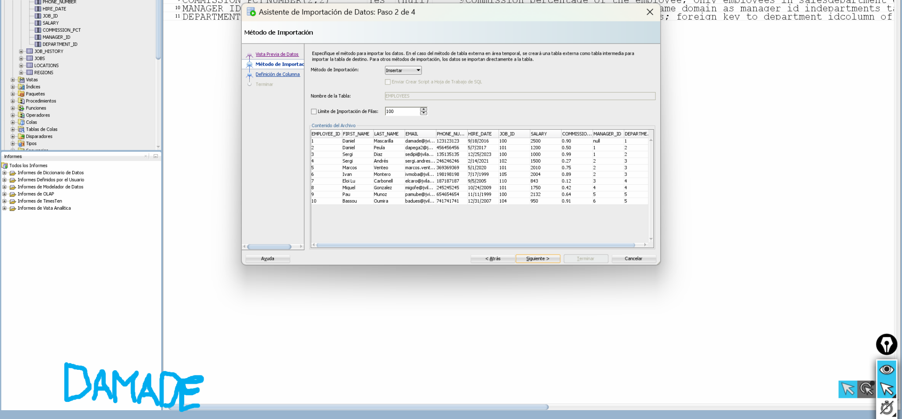

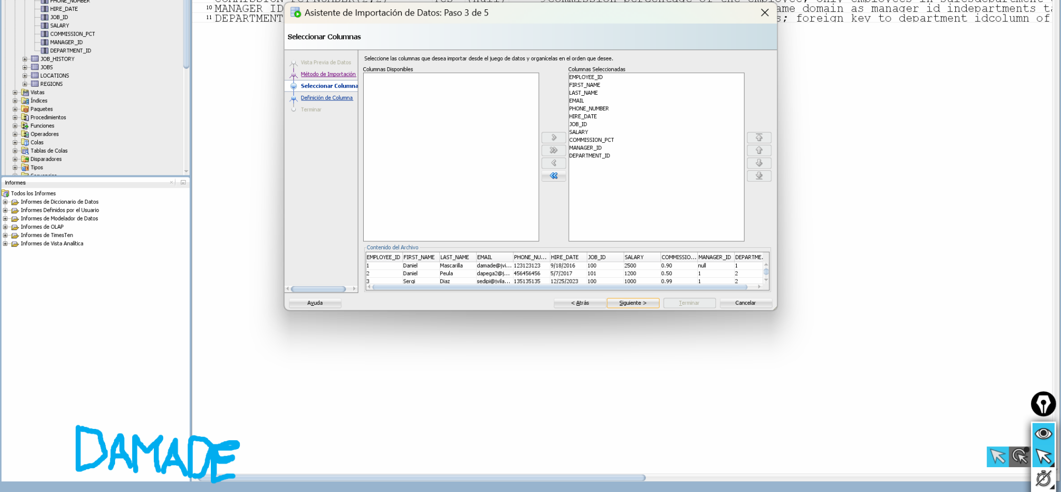

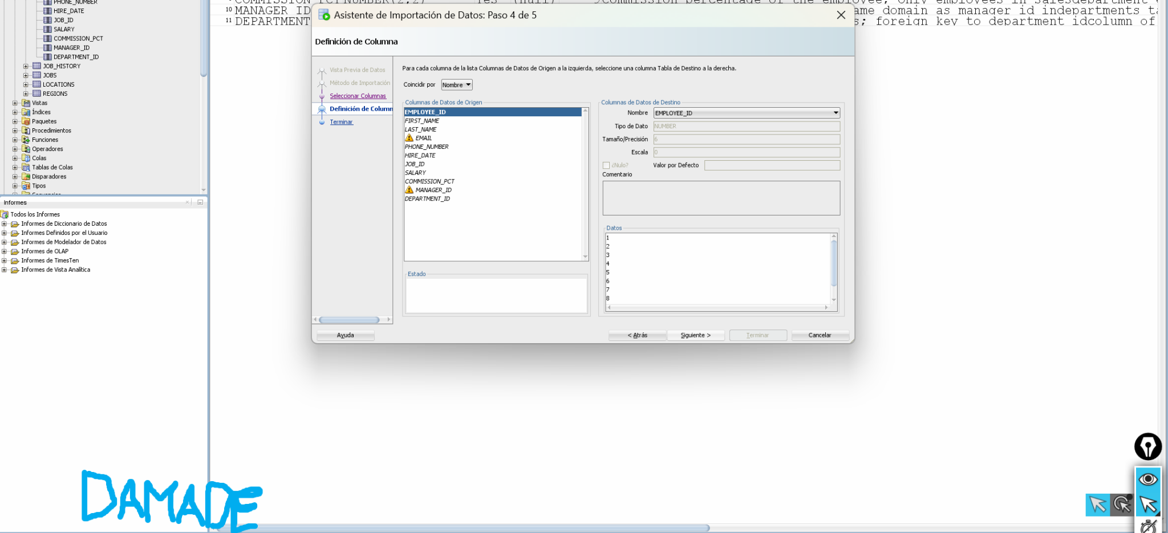

Dona error en aquelles dos, canviarem el format:

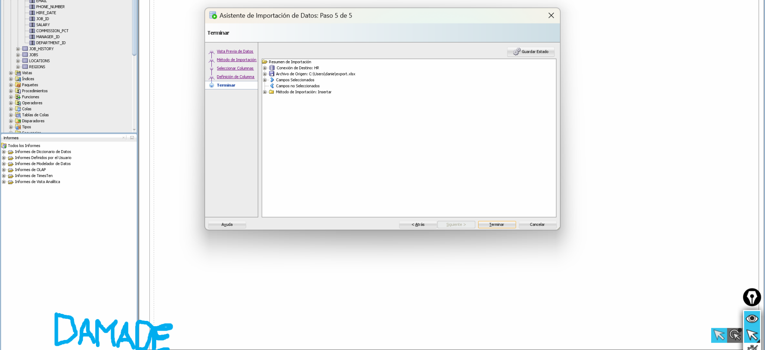

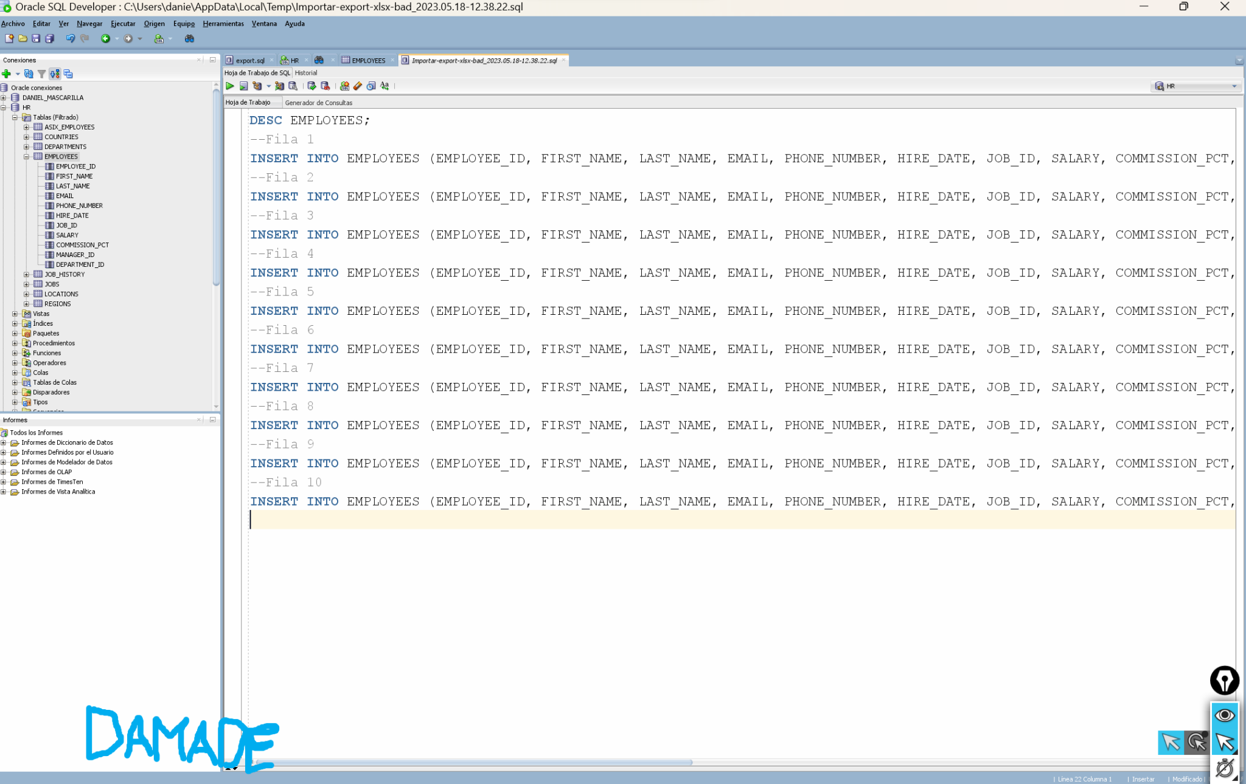

Farem CONTROL A INTRO

